Министерство образования и науки Забайкальского края

ГАПОУ «Читинский педагогический колледж»

Кафедра информационных технологий и программирования

**ОТЧЕТ**

о прохождении производственной практики

по ПМ.02 «Осуществление интеграции программных модулей»

студент(ки) 3 курса группы 301

специальности 09.02.07 Информационные системы и программирование

**Эповой Яны Олеговны**

Место практики: Государственное учреждение «Краевой центр оценки качества образования Забайкальского края

Сроки практики: 06 июня – 22 июня 2022 года

Чита 2022

**Цели и задачи производственной практики – требования к результатам освоения производственной практики:**

**Знать:**

* модели процесса разработки программного обеспечения;
* основные принципы процесса разработки программного обеспечения;
* основные подходы к интегрированию программных модулей;
* основы верификации и аттестации программного обеспечения

**иметь практический опыт:**

* Разрабатывать и оформлять требования к программным модулям по предложенной документации.
* Разрабатывать тестовые наборы (пакеты) для программного модуля.
* Разрабатывать тестовые сценарии программного средства.
* Инспектировать разработанные программные модули на предмет соответствия стандартам кодирования.
* Интегрировать модули в программное обеспечение.
* Отлаживать программные модули.

**уметь:**

* Анализировать проектную и техническую документацию.
* Использовать специализированные графические средства построения и анализа архитектуры программных продуктов.
* Организовывать заданную интеграцию модулей в программные средства на базе имеющейся архитектуры и автоматизации бизнес- процессов.
* Определять источники и приемники данных.
* Использовать выбранную систему контроля версий.
* Использовать методы для получения кода с заданной функциональностью и степенью качества.
* Выполнять отладку, используя методы и инструменты условной компиляции (классы Debug и Trace).
* Оценивать размер минимального набора тестов.
* Разрабатывать тестовые пакеты и тестовые сценарии.
* Выявлять ошибки в системных компонентах на основе спецификаций.
* Организовывать заданную интеграцию модулей в программные средства на базе имеющейся архитектуры и автоматизации бизнес-процессов.
* Использовать различные Транспортные протоколы и стандарты форматирования сообщений.
* Выполнять тестирование интеграции.

**Примерные виды заданий, выполняемых в ходе практики**

1. **Моделирование прецедентов.** Разработка UML диаграмм

* Диаграмма прецедентов
* Диаграмма последовательностей
* Спецификации прецедентов

По необходимости, исходя из задачи:

* Диаграмма классов
* Диаграммы взаимодействия

1. **Моделирование данных.**

* Диаграмма «сущность-связь», в которой отражены таблицы, связи и поля с указанием типов данных (ER - диаграмма)

1. **Разработка технического задания**

* Техническое задание по изученной предметной области и оформление основных пунктов ТЗ по ГОСТУ

1. **Эскизный проект приложения:** разработать эскизный проект приложения, учитывая требования к дизайну.
2. **Создание приложения:** программирование в среде С# - создание приложения, которое автоматизирует поставленную задачу.
3. **Тестирование приложения:** осуществить разработку тестовых наборов и тестовых сценариев для созданного программного обеспечения

Требования к выполнению:  
• Тест-кейс оформить в виде таблицы.  
• Необходимо рассмотреть все возможные варианты для тестирования выбранного поля.  
• Тестовые наборы могут носить позитивный и негативный характер  
• Нужно учитывать, что эквивалентные текстовые наборы нежелательно создавать

**Содержание практики**

**Задание №1. Описание специфики деятельности организации:**

1. ГУ КЦОКО Забайкальского края
2. Создание и сопровождение региональной информационной системы оценки качества образования, обеспечение проведения процедур оценки качества образования, статистическая и аналитическая обработка результатов оценки качества образования и деятельности образовательных организаций, муниципальных систем образования, региональной системы образования Забайкальского края;

Информационное, организационное, технологическое и техническое:

Обеспечение проведения государственной итоговой аттестации по программам среднего общего и основного общего образования в форме единого государственного экзамена(далее -ЕГЭ), основного государственного экзамена (Далее -ОГЭ),государственного выпускного экзамена(Далее ГВЭ);

Обеспечение проведения аттестации педагогических работников государственных, муниципальных и негосударственных организаций, осуществляющих образовательную деятельность;

Сопровождение международных национальных и региональных исследований качества образования.

1. Административное обеспечение деятельности организаций: проведение мониторинга, информационно-аналитическое обеспечение, проведение экспертизы;

Организация мероприятий: конференций, семинаров; техническое сопровождение и эксплуатация, вывод из эксплуатации информационных систем и компонентов информационно-телекоммуникационной инфраструктуры; Обучение лиц, привлекаемых к подготовке и проведению государственной итоговой аттестации педагогических работников, процедур оценки качества образования на основе разработанных программ.

1. начальник отдела ,2 инженер – программиста.
2. перечень компьютерного оборудования, уровень оснащенности, его характеристики

**Задание №2. Ведение хронометража выполненных работ:**

|  |  |  |  |  |
| --- | --- | --- | --- | --- |
|  |  |  | **Дата:** | **06.06.2022г** |
| **№** | **Виды работ** | **Подпись проверяющего** | **Комментарии проверяющего** | **Комментарии студента** |
|  | Ознакомление с организационной структурой предприятия и ключевыми видами деятельности организации. Изучение внутреннего распорядка. |  |  | Ознакомилась с организационной структурой предприятия и ключевыми видами деятельности организации. Изучила внутренний распорядок. |
|  |  |  | **Дата:** | **07.06.2022г** |
| 1. | Разработка диаграмм |  |  | Разработала диаграммы последовательности и прецедентов на заданную тему |
|  |  |  | **Дата:** | **08.06.2022г** |
| 1. | Работа оператором предприятия |  |  | Оповещала педагогов о предстоящих курсах. |
|  |  |  | **Дата:** | **09.06.2022г** |
| 1. | Работа оператором предприятия |  |  | Оповещала педагогов о предстоящих курсах. |
|  |  |  | **Дата:** | **10.06.2022г** |
| 1. | Разработка эскиза проекта приложения. |  |  | Разработала эскиз проекта приложения. |
|  |  |  | **Дата:** | **14.06.2022г** |
| 1. | Верификация протоколов ОГЭ и ЕГЭ |  |  | Выполняла верификацию протоколов |
| 2. | Создание приложения |  |  | Начала создавать приложение, будет продолжено. |
|  |  |  | **Дата:** | **15.06.2022г** |
| 1. | Сканирование и регистрация протоколов ОГЭ и ЕГЭ |  |  | Выполняла сканирование и регистрацию протоколов. |
| **8.** |  |  | **Дата:** | **16.06.2022г** |
| 1. | Упаковка и сортировка распечатанных протоколов |  |  | Выполняла упаковку и сортировку распечатанных протоколов. |
|  |  |  | **Дата:** | **17.06.2022г** |
| 1. | Моделирование данных |  |  | Разработала Диаграмму «сущность-связь». |
|  |  |  | **Дата:** | **20.06.2022г** |
| 1. | Создание приложения |  |  | Выполнено |
|  |  |  | **Дата:** | **21.06.2022г** |
| 1. | Разработка технического задания |  |  | Разработала техническое задание по изученной предметной области. |
|  |  |  | **Дата:** | **22.06.2022г** |
| 1. | Тестирование приложения |  |  | Разработала тестовые наборы и тест-кейс для созданного программного обеспечения |

07.06.22

Отчетная документация по данному этапу

* Диаграмма прецедентов

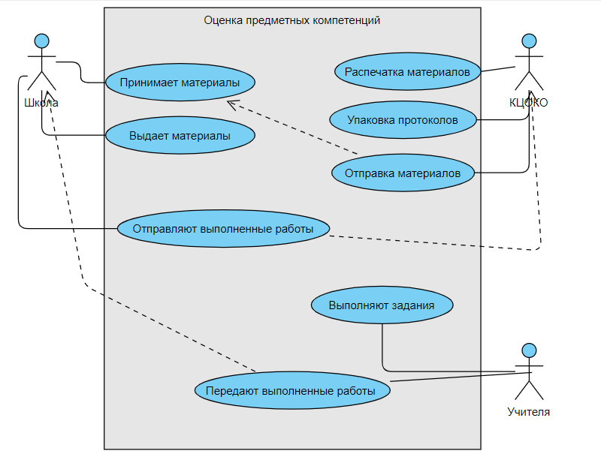

Рисунок 1.Диаграмма прецедентов

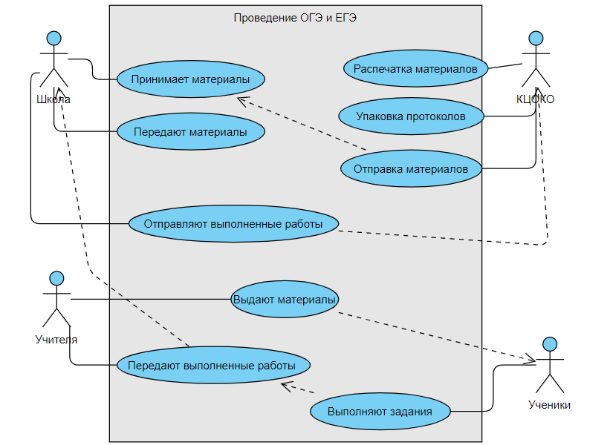

Рисунок 2. Диаграмма прецедентов

* Диаграмма последовательностей

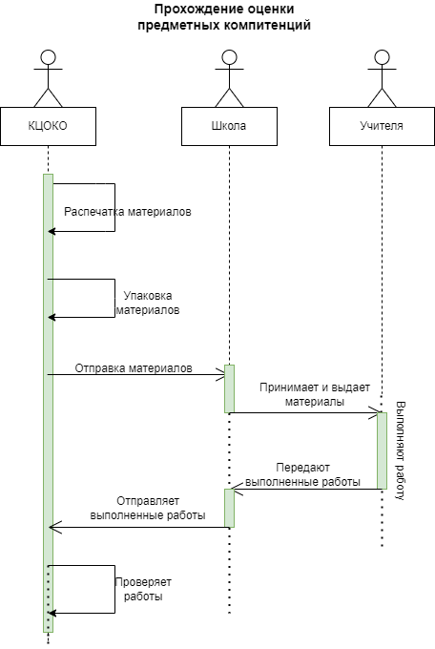

Рисунок 3.Диаграмма последовательностей

* Спецификации прецедентов

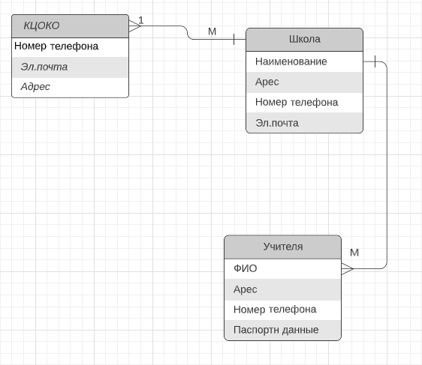

Рисунок 4.Спецификации прецедентов

08.06.22

Отчетная документация по данному этапу

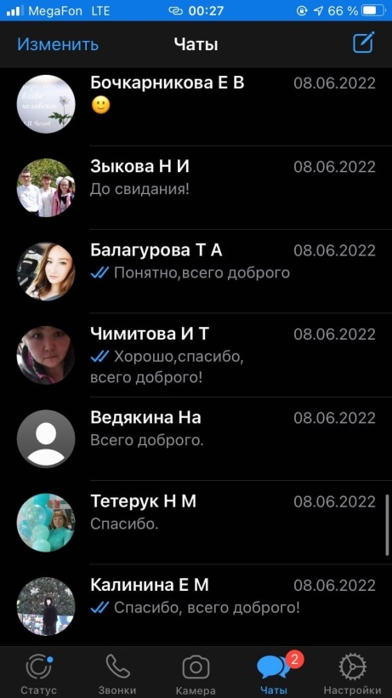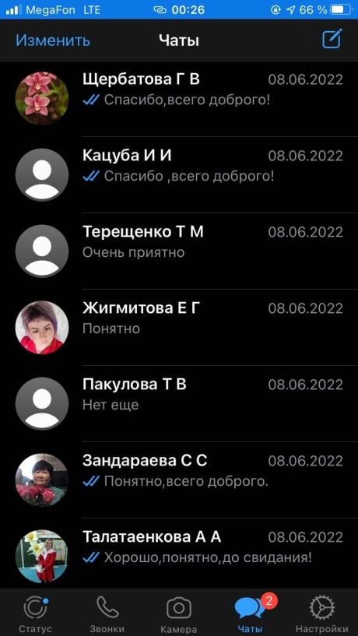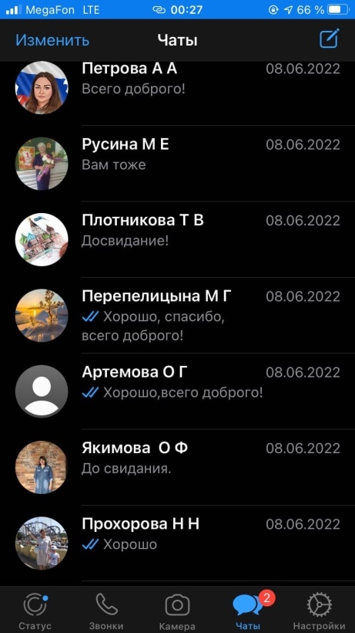

Рисунок 5.Работа оператором (оповещение педагогов).

09.06.22

Отчетная документация по данному этапу

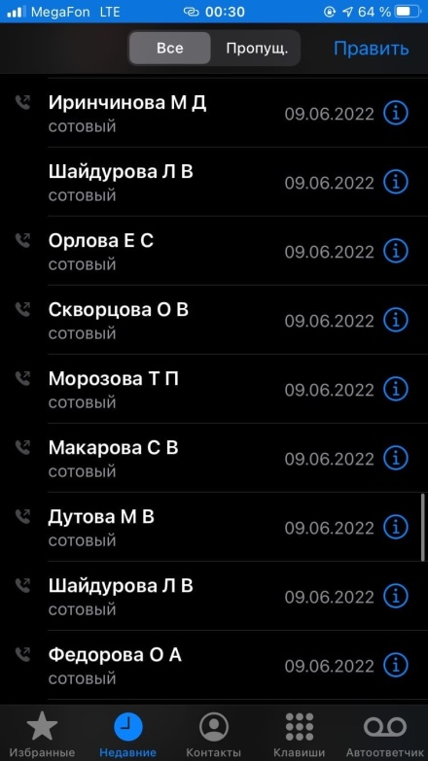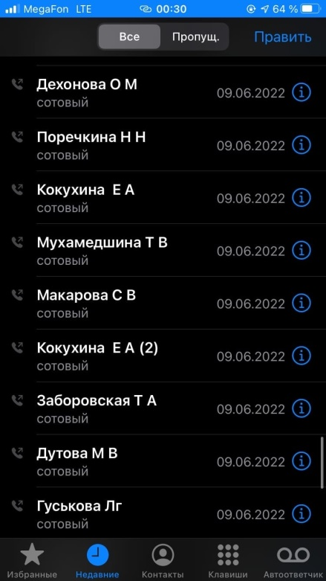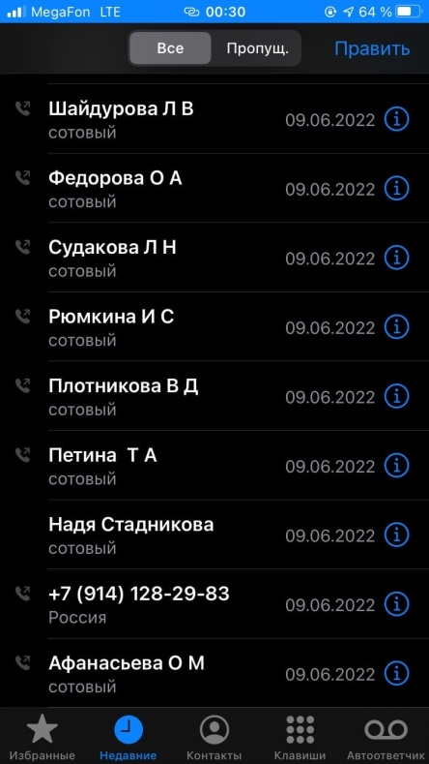

Рисунок 6.Работа оператором (оповещение педагогов).

10.06.22

Отчетная документация по данному этапу

Таблица 1.Эскиз

|  |  |
| --- | --- |
| Количество форм в проекте | 2 |
| Цветовая схема (с указанием кодов основных цветов) | 1. [#e9e9e9](https://encycolorpedia.ru/e9e9e9) 2. , 1616984297_39_p_serii-fon-abstraktsiya-39.jpg. |
| Шрифтовая схема | Шрифт: Microsoft Sans Serif; 7,8pt. Размер:8. |
| Скриншот главной формы | Рисунок 7. Эскиз проекта приложения |

14.06.22

Отчетная документация по данному этапу

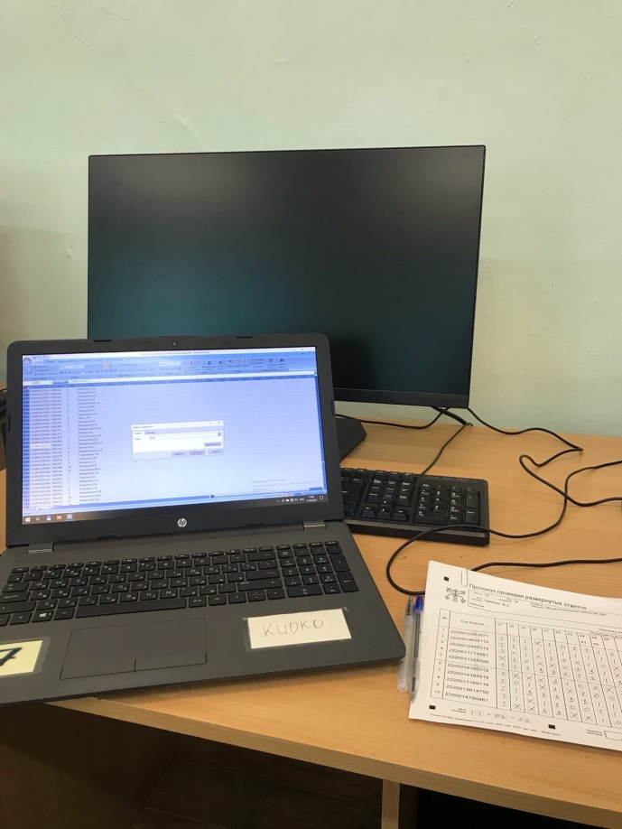 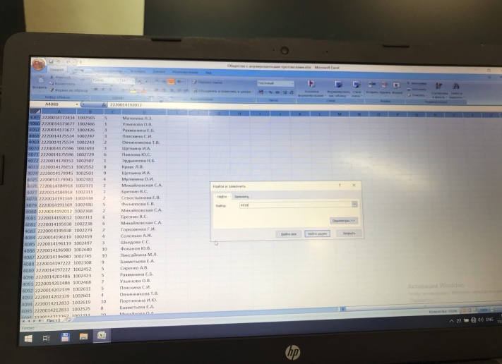

Рисунок 8, 9.Верификация протоколов ОГЭ и ЕГЭ.

15.06.22

Отчетная документация по данному этапу

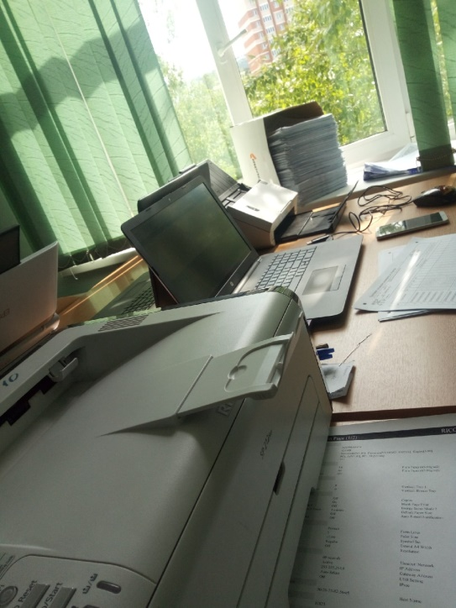

Рисунок 10.Сканирование и регистрация протоколов.

16.06.22

Отчетная документация по данному этапу



Рисунок 11.Сортировка и упаковка протоколов.

17.06.22

Отчетная документация по данному этапу

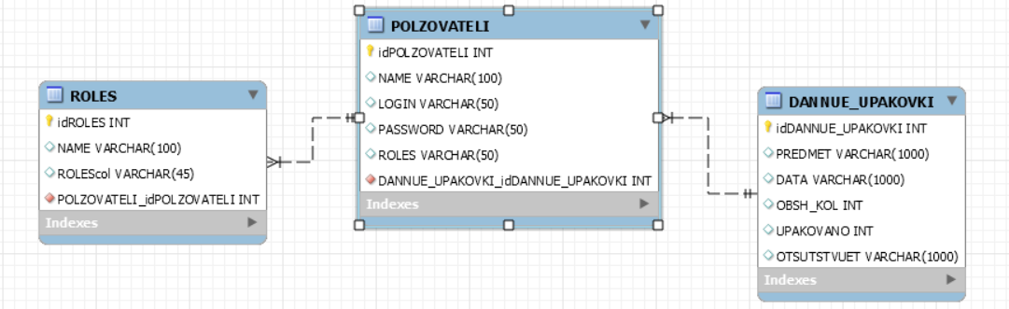

Рисунок 12.Сортировка и упаковка протоколов.

20.06.22

Отчетная документация по данному этапу

1)Форма авторизации

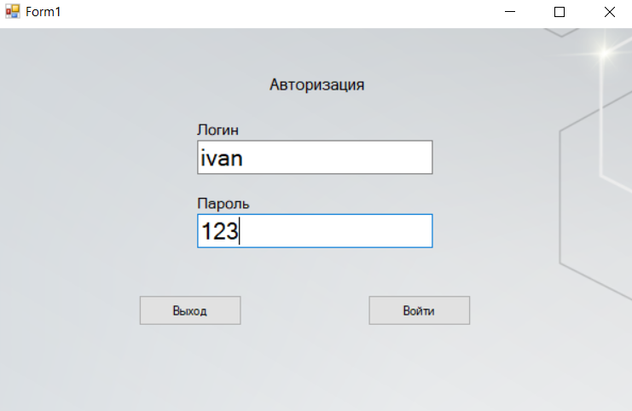

Рисунок 13.Авторизация

На первой форме «Авторизация» (рисунок 13), использовались такие элементы управления как: текстовые поля и кнопки . Пользователь на этой форме может ввести пароль для входа и перейти на главную форму.

2) Главная форма

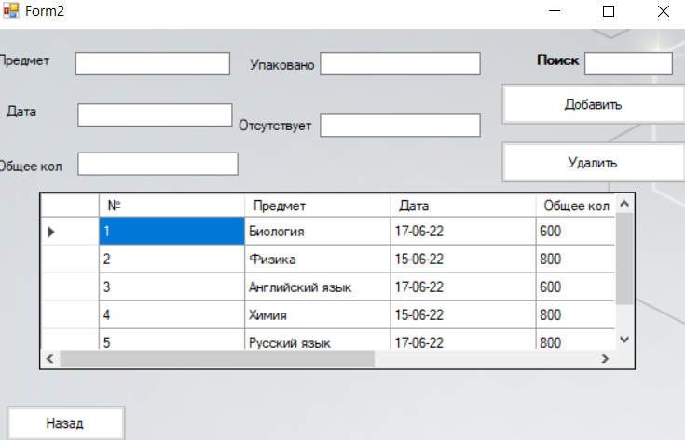

Рисунок 14.Главная форма

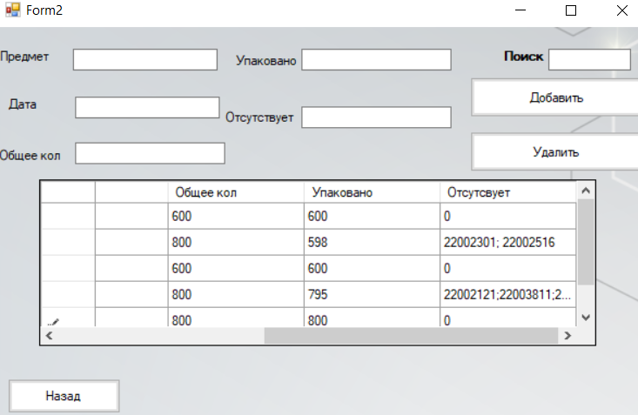

Рисунок 15.Главная форма

На этой форме (рисунок 14 и 15), использовались такие элементы управления как: текстовые поля, кнопки и таблица. Пользователь на этой форме может вводить данные о упаковынных протоколах, также удалять, редактировать фильтровать и искать информацию так, как продемонстрированно далее(Рисунок 16, 17).

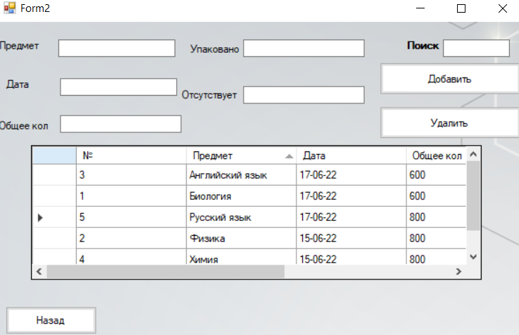

Рисунок 16.Фильтрация

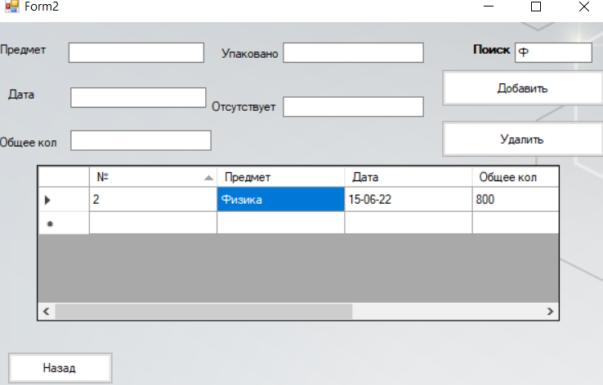

Рисунок 17. Поиск

Таблица 2.Код

|  |  |
| --- | --- |
| Главное окно проекта | private void LoadData()  {  string connectString = "Data Source=DESKTOP-JFONJH0; Initial Catalog = otchot;" +  "Integrated Security=True; ";  mySqlConnection myConnection = new mySqlConnection(connectString);  myConnection.Open();  string query = "SELECT * FROM Table_2 ORDER BY id";  mySqlCommand command = new mySqlCommand(query, myConnection);  mySqlDataReader reader = command.ExecuteReader();  List<string[]> data = new List<string[]>();  while (reader.Read())  {  data.Add(new string[5]);  data[data.Count - 1][0] = reader[0].ToString();  data[data.Count - 1][1] = reader[1].ToString();  data[data.Count - 1][2] = reader[2].ToString();  data[data.Count - 1][3] = reader[3].ToString();  data[data.Count - 1][4] = reader[4].ToString();  }  reader.Close();  myConnection.Close();  foreach (string[] s in data)  dataGridView1.Rows.Add(s);  }  private void button2_Click(object sender, EventArgs e)  {  string id = textBox6.Text;  string name = textBox1.Text;  string cena = textBox2.Text;  string st = textBox3.Text;  string fio = textBox4.Text;  string tel= textBox5.Text;    string data = textBox2.Text;  dataGridView1.Rows.Add(id, name, cena,st, fio, tel);  MessageBox.Show("Запись успешно добавлена!");  }  private void button3_Click(object sender, EventArgs e)  {    int ind = dataGridView1.SelectedCells[0].RowIndex;  dataGridView1.Rows.RemoveAt(ind);  } |
| Подключение к базе данных | class DataBase  {    mySqlConnection con = new mySqlConnection(@"Data Source=DESKTOP-JFONJH0;Initial Catalog=otchot;Integrated Security=True");  public void openConnection()  {  if (con.State == System.Data.ConnectionState.Closed)  con.Open();  }  public void closeConnection()  {  if (con.State == System.Data.ConnectionState.Open)  con.Close();  }  public mySqlConnection GetConnection()  {  return con;  }  } |
| Переход между формами | this.Hide();  Form2 f = new Form3();  f.Show(); |
| Авторизация | private void button2_Click(object sender, EventArgs e)  {  mySqlConnection con = new mySqlConnection(@"Data Source=DESKTOP-JFONJH0;Initial Catalog=otchot;Integrated Security=True");  mySqlDataAdapter sda = new mySqlDataAdapter("SELECT COUNT(*)FROM Table_3 where login= '" + textBox1.Text + "' and pass='" + textBox2.Text + "'", con);  DataTable dt = new DataTable();  sda.Fill(dt);  if (dt.Rows.Count == 1)  {  this.Hide();  Form2 f = new Form2();  f.Show();  }  else  {  label5.Text = "Неверный логин или пароль";  }    } |

21.06.22

Отчетная документация по данному этапу

**Техническое задание на разработку программы**

**«Отчет упакованных протоколов в организации КЦОКО »**

**к Договору №___**

## Содержание

1. Введение   
1.1. Наименование программы   
1.2. Назначение и область применения   
2. Требования к программе   
2.1. Требования к функциональным характеристикам   
2.2. Требования к надежности   
2.2.1. Требования к обеспечению надежного функционирования программы   
2.2.2. Время восстановления после отказа   
2.2.3. Отказы из-за некорректных действий пользователей системы   
3. Условия эксплуатации   
3.1. Климатические условия эксплуатации   
3.2. Требования к квалификации и численности персонала   
3.3. Требования к составу и параметрам технических средств   
3.4. Требования к информационной и программной совместимости   
3.4.1. Требования к информационным структурам и методам решения   
3.4.2. Требования к исходным кодам и языкам программирования   
3.4.3. Требования к программным средствам, используемым программой   
3.4.4. Требования к защите информации и программ   
3.5. Специальные требования   
4. Требования к программной документации   
4.1. Предварительный состав программной документации   
5. Технико-экономические показатели   
5.1. Экономические преимущества разработки   
6. Стадии и этапы разработки   
6.1. Стадии разработки   
6.2. Этапы разработки   
6.3. Содержание работ по этапам   
7. Порядок контроля и приемки   
7.1. Виды испытаний   
7.2. Общие требования к приемке работы

**1. Введение**   
1.1. Наименование программы:Отчет упакованных протоколов в организации КЦОКО

1.2. Назначение и область применения: Программа предназначена для: облегчения отчета и поиска необходимой информации о недостающих упакованных протоколов.

**2. Требования к программе**  
2.1. Требования к функциональным характеристикам: Программа должна обеспечивать возможность выполнения перечисленных ниже функций:  
2.1.1. Разделение пользователей на группы:  
2.1.1.1. Работник  
2.1.1.2. Администратор  
2.1.1.3. Возможность поиска (фильтрации) информации по базе данных

2.1.1.4. Возможность редактирования содержимого всей таблицы

2.2. Требования к надежности   
2.2.1. Требования к обеспечению надежного функционирования программы

Надежное (устойчивое) функционирование программы должно быть

обеспечено выполнением Заказчиком совокупности организационно-

технических мероприятий, перечень которых приведен ниже:

а) организацией бесперебойного питания технических средств;

б) использованием лицензионного программного обеспечения;

в) регулярным выполнением рекомендаций Министерства труда и

социального развития РФ, изложенных в Постановлении от 23 июля 1998 г.

Об утверждении межотраслевых типовых норм времени на работы по

сервисному обслуживанию ПЭВМ и оргтехники и сопровождению

программных средств»;

г) регулярным выполнением требований ГОСТ 51188-98. Защита

информации. Испытания программных средств на наличие компьютерных

вирусов  
2.2.2. Время восстановления после отказа

Время восстановления после отказа, вызванного сбоем электропитания

технических средств (иными внешними факторами), не фатальным сбоем (не

крахом) операционной системы, не должно превышать 30-ти минут при

условии соблюдения условий эксплуатации технических и программных

средств.

Время восстановления после отказа, вызванного неисправностью

технических средств, фатальным сбоем (крахом) операционной системы, не

должно превышать времени, требуемого на устранение неисправностей

технических средств и переустановки программных средств.   
2.2.3. Отказы из-за некорректных действий пользователей системы

Отказы программы вследствие некорректных действий пользователя

при взаимодействии с программой через интерфейс недопустимы.   
**3. Условия эксплуатации**   
 3.1. Климатические условия эксплуатации: Климатические условия эксплуатации, при которых должны обеспечиваться заданные характеристики, должны удовлетворять требованиям, предъявляемым к техническим средствам в части условий их эксплуатации

3.2. Требования к квалификации и численности персонала

Минимальное количество персонала, требуемого для работы программы, должно составлять не менее 2 штатных единиц — системный администратор и 1 конечный пользователь программы — работник. Системный администратор должен иметь высшее профильное образование и сертификаты компании-производителя операционной системы. В перечень задач, выполняемых системным администратором, должны входить:   
а) задача поддержания работоспособности технических средств;   
б) задачи установки (инсталляции) и поддержания работоспособности системных программных средств — операционной системы;   
в)задача установки (инсталляции) программы.   
г) задача создания резервных копий базы данных.  
 3.3. Требования к составу и параметрам технических средств

## 3.3.1. В состав технических средств должен входить IВМ-совместимый персональный компьютер (ПЭВМ), выполняющий роль сервера, включающий в себя:

## 3.3.1.1. процессор Pentium-2.0Hz, не менее; 3.3.1.2. оперативную память объемом, 1Гигабайт, не менее; 3.3.1.3. HDD, 40 Гигабайт, не менее; 3.3.1.4. операционную систему Windows 2000 Server или Windows 2003; 3.3.1.5. операционную систему Windows 2000 Server или Windows 2003; 3.3.1.6. Microsoft SQL Server 2000

## 3.4. Требования к информационной и программной совместимости

### 3.4.1. Требования к информационным структурам и методам решения

База данных работает под управлением Microsoft SQL Server. Используется многопоточный доступ к базе данных. Необходимо обеспечить одновременную работу с программой с той же базой данной модулей экспорта внешних данных.

### 3.4.1.1. Структура баз данных

Диаграммы

Таблица - Роли

|  |  |  |
| --- | --- | --- |
| Название поля | Тип поля | Описание поля |
| ID | INT | Уникальный индификатор |
| NAME | VarChar(100) | Имя |

Таблица – Пользователи

|  |  |  |
| --- | --- | --- |
| Название поля | Тип поля | Описание поля |
| ID | INT | Уникальный индификатор |
| NAME | VarChar(100) | Имя |
| LOGIN | VarChar(50) | Логин |
| PASSWORD | VarChar(50) | Пароль |
| ROLESID | INT | Роль |

Таблица – Данные упаковки

|  |  |  |
| --- | --- | --- |
| Название поля | Тип поля | Описание поля |
| ID | Int | Уникальный индификатор |
| PREDMET | VarChar(1000) | Название предмета |
| DATA | VarChar(1000) | Дата |
| OBSH_KOI | INT | Общее количество |
| UPAKOVANO | INT | Сколько упаковано |
| OTSUTSTVUET | VarChar(1000) | Отсутствующие |

## 3.4.1.2. Требования к запросам пользователей данных из базы

## Пользователи и администраторы работают с базой данных через графический пользовательский интерфейс.

## 3.4.4. Требования к защите информации и программ

## Требования к защите информации и программ не предъявляются. **3.5. Специальные требования**

Программа должна обеспечивать одновременную работу пользователей посредством графического пользовательского интерфейса.

4. Требования к программной документации

4.1. Предварительный состав программной документации

Состав программной документации должен включать в себя:

4.1.1. техническое задание;  
 4.1.2. руководство пользователя;

**5. Технико-экономические показатели**

## 5.1. Экономические преимущества разработки

Ориентировочная экономическая эффективность не рассчитываются.  
 **6. Стадии и этапы разработки**   
 6.1. Стадии разработки:

Разработка должна быть проведена в три стадии:

а) разработка технического задания;

б) рабочее проектирование;

в) внедрение.  
 6.2. Этапы разработки:

На стадии разработки задания должен быть разработан графический интерфейс, описаны свойства и выполнен дизайн.

На стадии рабочего проектирования должны быть выполнены перечисленные ниже этапы работ:

а) разработка программы;   
 б) разработка программной документации;   
 в) испытания программы.

На стадии внедрения должен быть выполнен этап разработки подготовка и передача программы.

## 6.3. Содержание работ по этапам

На этапе разработки технического задания должны быть выполнены перечисленные ниже работы:   
1. постановка задачи;   
2. определение и уточнение требований к техническим средствам;   
3. определение требований к программе;  
4. определение стадий, этапов и сроков разработки программы и документации на неё;   
5. согласование и утверждение технического задания.   
На этапе разработки программы должна быть выполнена работа по программированию (кодированию) и отладке программы.   
На этапе разработки программной документации должна быть выполнена разработка программных документов в соответствии с требованиями к составу документации.   
На этапе испытаний программы должны быть выполнены перечисленные ниже виды работ:   
1. разработка, согласование и утверждение и методики испытаний;   
2. проведение приемо-сдаточных испытаний;   
3. корректировка программы и программной документации по результатам испытаний.   
На этапе подготовки и передачи программы должна быть выполнена работа по подготовке и передаче программы и программной документации в эксплуатацию на объектах Заказчика.

# 7. Порядок контроля и приемки

## 7.1. Виды испытаний

Приемо-сдаточные испытания должны проводиться на объекте Заказчика в оговоренные сроки.   
Приемо-сдаточные испытания программы должны проводиться согласно разработанной Исполнителем и согласованной Заказчиком Программы и методик испытаний.   
Ход проведения приемо-сдаточных испытаний Заказчик и Исполнитель документируют в Протоколе проведения испытаний.

## 7.2. Общие требования к приемке работы

На основании Протокола проведения испытаний Исполнитель совместно с Заказчиком подписывает Акт приемки-сдачи программы в эксплуатацию.

|  |  |  |  |
| --- | --- | --- | --- |
| **От ИСПОЛНИТЕЛЯ** |  |  | **От ЗАКАЗЧИКА** |
| **«__»__________ 2022 г.** |  |  | **«__» __________ 2022г.** |

22.06.22

Отчетная документация по данному этапу

1. Тест кейс (форма и поля выбираются самостоятельно)
2. Тестовые наборы

1)Тест-кейс



Таблица 3.Тест-кейс

|  |  |  |  |
| --- | --- | --- | --- |
| Форма авторизации работника | | | |
| Шаги теста | Ожидаемый результат | Фактический результат | Результат тест-кейса |
| 1. Вводим верный логин и пароль | 1)Осуществляется переход на следующую форму  «Главная форма» | 1)Осуществляется переход на следующую форму  «Главная форма» | Положительный |
| 1. Вводим неверный логин и пароль | 1)Не осуществляется переход на следующую форму, выдает ошибку. | 1)Не осуществляется переход на следующую форму, выдает ошибку. | Положительный |
| 1. Нажатие на кнопку выход | 1)Осуществляется выход из приложения | 1)Осуществляется выход из приложения | Положительный |

2) Тестовые наборы Дата (маска ввода- 17-06-22)



1.Проверка на длину 17-06-2022 позитивный

2.Проверка на пустое поле 17-06-22 позитивный

3.Проверка на нулевое значение 17-06-00 негативный

4.Проверка на символы 17-??-7е негативный

Закончите следующие предложения:

1. Ничего для меня сложного на этой практике не было.
2. Больше всего мне понравилось работать оператором.
3. Мне во всем хватило знаний.
4. В этой практике я бы ничего не изменила.
5. Я порадовалась, что все получилось выполнить.
6. Содержание практики (задания) считаю интересными.
7. Оценка прохождения практики (по 5-бальной системе):

* Взаимодействие с it-специалистом организации ______5_______
* Мое настроение во время прохождения практики ______5______

**Характеристика**

Студент-практикант Эпова Я.О в период с 06.06.2022 г. по 22.06.2022 г. проходила производственную практику в организации ГУ КЦОКО Забайкальского края, расположенном по адресу:  г.Чита, ул. Ленина 2 к3.

За время прохождения производственной практики Эпова Я.О. зарекомендовала себя с положительной стороны как ответственный, исполнительный, пунктуальный и активный человек. Все доверенные ей задачи выполняла быстро и качественно. Быстро усваивала новую информацию. Проявляла инициативу в решении поставленных задач. Была внимательна к критике в адрес своей работы, способна делать необходимые выводы.

Стремилась приобретать новые знания, чтобы быть ещё более полезным на месте практики. Неоднократно оказывала помощь сотрудникам организации.

Замечаний по прохождению практики к Эповой Я.О. нет.

22 июня 2022 г.

Заместитель директора

ГУ «КЦОКО Забайкальского края»                                                 Козлова В.А.

|  |
| --- |
| ГАПОУ «Читинский педагогический колледж»  Кафедра информационных технологий и программирования |
| **аттестационный лист по практике** |

|  |  |  |  |  |  |  |  |  |  |  |  |  |  |  |  |  |
| --- | --- | --- | --- | --- | --- | --- | --- | --- | --- | --- | --- | --- | --- | --- | --- | --- |
| Студент | | Эпова Яна Олеговна | | | | | | | | | | | | | | |
|  | | *[фамилия, имя, отчество полностью]* | | | | | | | | | | | | | | |
|  | | | | | | | | | | | | | | | | |
| обучающийся на | | | | | 3 | курсе по специальности СПО | | | | | | | | | | |
| 09.02.07 Информационные системы и программирование | | | | | | | | | | | | | | | | |
| *[код и наименование специальности]* | | | | | | | | | | | | | | | | |
| успешно прошел учебную практику по профессиональному модулю | | | | | | | | | | | | | | | | |
| ПМ. 02 Осуществление интеграции программных модулей | | | | | | | | | | | | | | | | |
| *[код и наименование профессионального модуля]* | | | | | | | | | | | | | | | | |
|  | | | | | | | | | | | | | | | | |
| в объеме | 108 | | | часов с | | 06 |  | 06 |  | 2022 | по | 22 |  | 06 |  | 2022 |
|  |  | | |  | | *[день]* |  | *[месяц]* |  | *[год]* |  | *[день]* |  | *[месяц]* |  | *[год]* |
|  | | | | | | | | | | | | | | | | |
| в организации | | | ГУ «КЦОКО Забайкальского края» | | | | | | | | | | | | | |
|  | | | | | | | | | | | | | | | | |
| *[наименование организации]* | | | | | | | | | | | | | | | | |

|  |  |  |
| --- | --- | --- |
| **Код** | **Наименование результата обучения** | **Критерии**  **оценки (+ или -)** |
| ОК 1 | Выбирать способы решения задач профессиональной деятельности, применительно к различным контекстам. |  |
| ОК 2 | Осуществлять поиск, анализ и интерпретацию информации, необходимой для выполнения задач профессиональной деятельности. |  |
| ОК 3 | Планировать и реализовывать собственное профессиональное и личностное развитие. |  |
| ОК 4 | Работать в коллективе и команде, эффективно взаимодействовать с коллегами, руководством, клиентами. |  |
| ОК 5 | Осуществлять устную и письменную коммуникацию на государственном языке с учетом особенностей социального и культурного контекста. |  |
| ОК 6 | Проявлять гражданско-патриотическую позицию, демонстрировать осознанное поведение на основе традиционных общечеловеческих ценностей. |  |
| ОК 7 | Содействовать сохранению окружающей среды, ресурсосбережению, эффективно действовать в чрезвычайных ситуациях. |  |
| ОК 8 | Использовать информационные технологии в профессиональной деятельности. |  |
| ОК 9 | Пользоваться профессиональной документацией на государственном и иностранном языке. |  |
| **Код** | **Наименование результата обучения** | **Критерии оценки**  **(5-бальная шкала)** |
| ПК 2.1 | Разрабатывать требования к программным модулям на основе анализа проектной и технической документации на предмет взаимодействия компонент. |  |
| ПК 2..2 | Выполнять интеграцию модулей в программное обеспечение. |  |
| ПК 2..3 | Выполнять отладку программного модуля с использованием специализированных программных средств. |  |
| ПК 2.4 | Осуществлять разработку тестовых наборов и тестовых сценариев для программного обеспечения. |  |
| ПК 2.5. | Производить инспектирование компонент программного обеспечения на предмет соответствия стандартам кодирования |  |

Итоговая оценка ______________________________

|  |  |  |  |
| --- | --- | --- | --- |
| Заместитель директора |  |  | Козлова В.А |
|  |  |  |  |
|  |  |  |  |

|  |  |  |  |  |  |  |  |  |  |
| --- | --- | --- | --- | --- | --- | --- | --- | --- | --- |
| Дата | 22 |  | июня |  | 2022 года |  |  |  |  |
|  |  |  |  |  |  |  |  |  |  |

М.П.

|  |  |  |  |
| --- | --- | --- | --- |
| Руководитель практики |  |  | Милютина Я.Ю. |
| Милютина Я.Ю., заведующая кафедрой  ИТиП |  |  |  |
|  |  |  |  |

|  |  |  |  |  |  |  |  |  |  |
| --- | --- | --- | --- | --- | --- | --- | --- | --- | --- |
|  | 22 |  | июня |  | 2022 года |  |  |  |  |
|  |  |  |  |  |  |  |  |  |  |